Анкета животного без владельца от 24.06.2025 г.

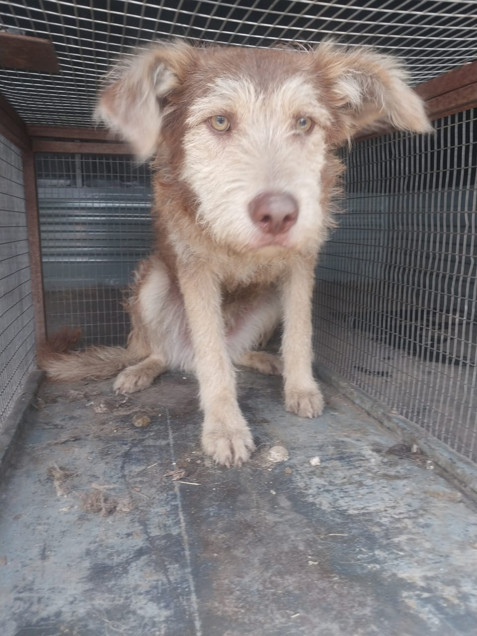 | Дата отлова, место (район, улица) | 24.06.2025 г.  г. Михайловск, ул. Некрасова
 | Вид, пол животного | Кобель
 | Окрас животного | Коричневый
 | Инд. номер/маркировка животного
 | Дата операции

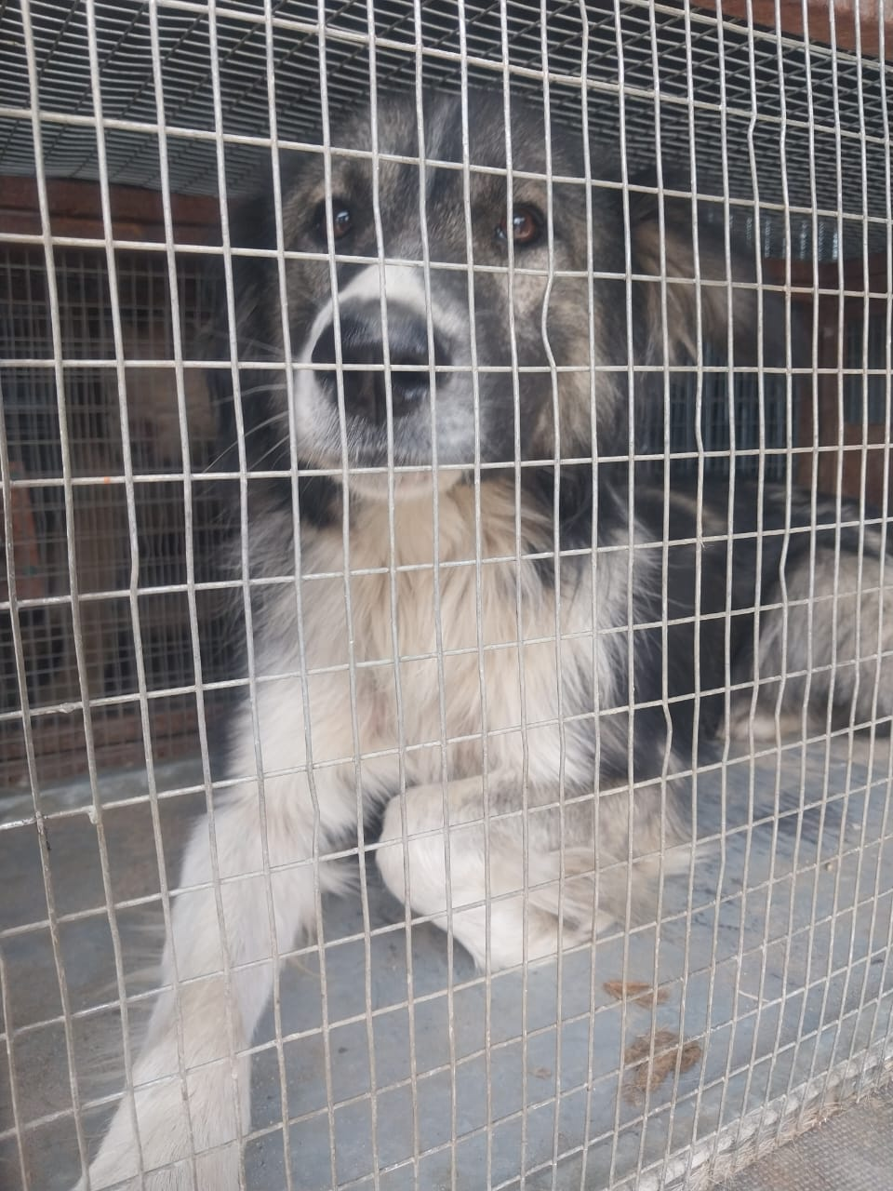 | Дата отлова, место (район, улица) | 24.06.2025 г.  г. Михайловск, ул. Тихонова, 110
 | Вид, пол животного | Кобель
 | Окрас животного | Черно-белый
 | Инд. номер/маркировка животного
 | Дата операции

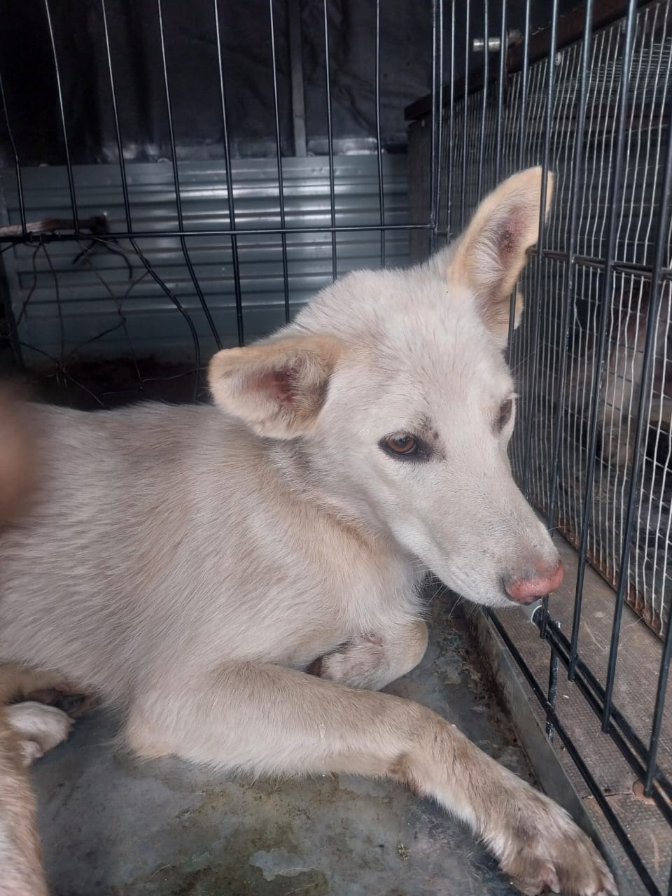 | Дата отлова, место (район, улица) | 24.06.2025 г.  с. Верхнерусское, ул. Батайская, 24Т
 | Вид, пол животного | Сука
 | Окрас животного | Белая
 | Инд. номер/маркировка животного
 | Дата операции

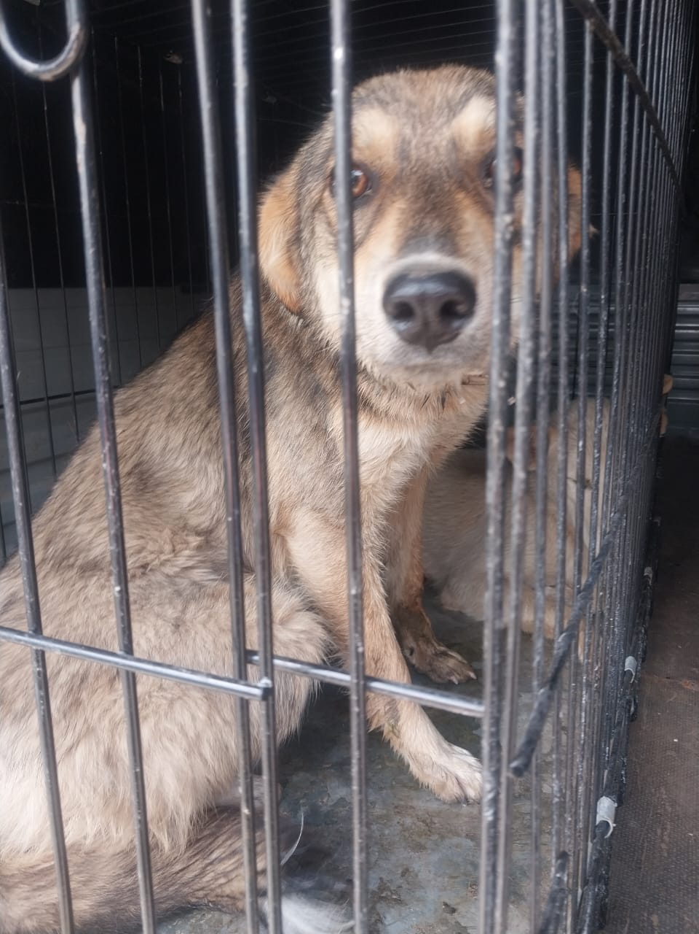 | Дата отлова, место (район, улица) | 24.06.2025 г.  с. Верхнерусское, ул. Батайская, 24Т
 | Вид, пол животного | Сука
 | Окрас животного | Серая
 | Инд. номер/маркировка животного
 | Дата операции

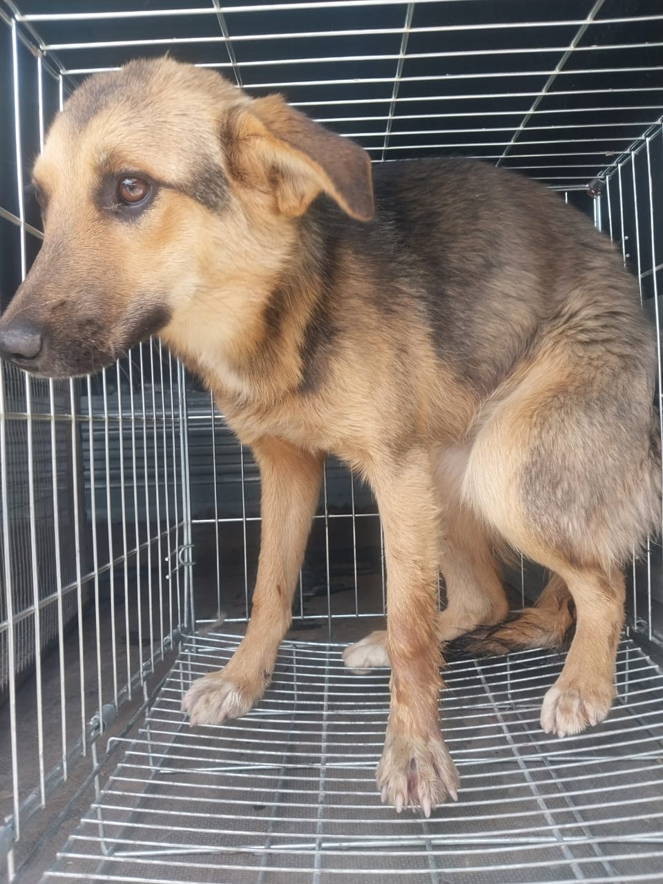 | Дата отлова, место (район, улица) | 24.06.2025 г.  с. Верхнерусское, ул. Батайская, 24Т
 | Вид, пол животного | Сука
 | Окрас животного | Черная
 | Инд. номер/маркировка животного
 | Дата операции

